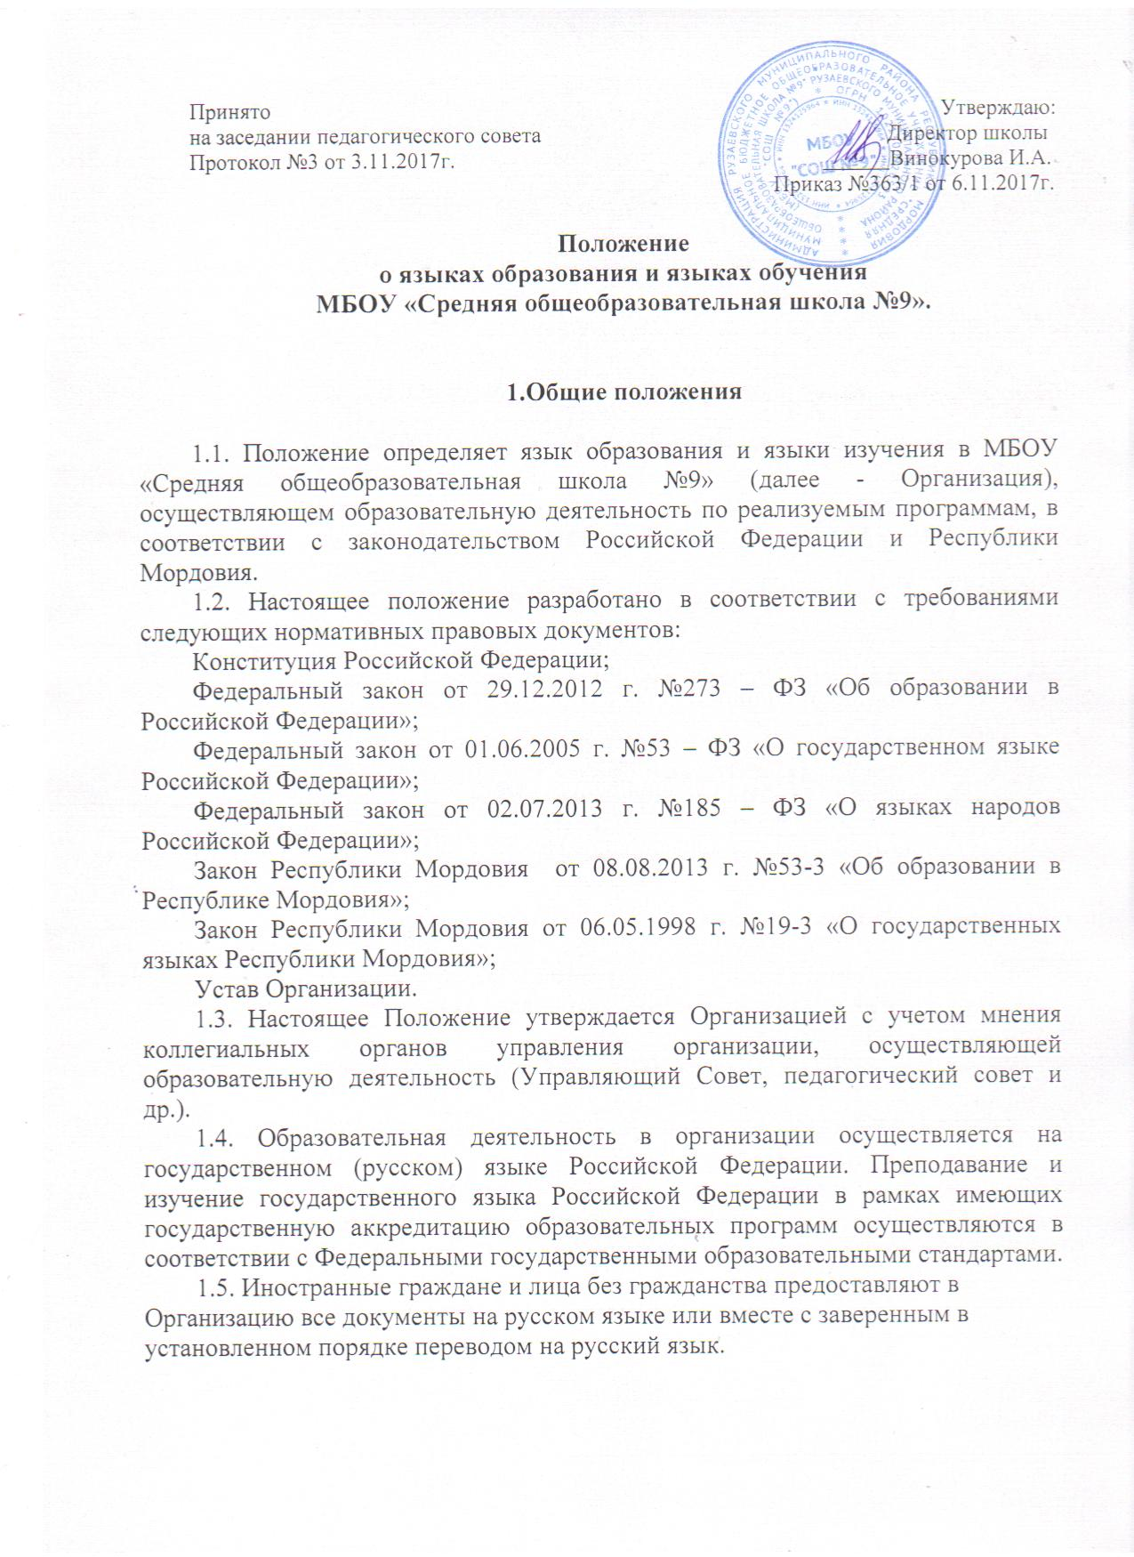
1.6. В образовательной организации, осуществляющей образовательную деятельность, организуется преподавание и изучение родных языков с учетом мнения родителей (законных представителей), иностранных языков.
1.7. В образовательной организации, осуществляющей образовательную деятельность, может вводиться преподавание и изучение мордовского (мокшанского и эрзянского) языка как государственного языка Республики Мордовия в соответствии с законодательством Республики Мордовия с учетом мнения родителей (законных представителей).
1.8. Преподавание и изучение мордовского (мокшанского и эрзянского) языка как государственного языка Республики Мордовия не должно осуществляться в ущерб преподаванию и изучению государственного языка Российской Федерации.
1.9. Для недопущения нарушений прав граждан на образование Организация обеспечивает информирование родителей (законных представителей) обучающихся с целью свободного, добровольного выбора ими родного языка из числа языков народов Российской Федерации, а также государственного языка Республики Мордовия из перечня, предложенного Организацией.
1.10. Документы об образовании оформляются на государственном языке Российской Федерации и заверяются печатью Организации.
1.11. Настоящее Положение обязательно для исполнения всеми участниками образовательных отношений.
2. Изучение родных языков из числа языков народов Российской Федерации
2.1. Преподавание и изучение родных языков из числа языков народов Российской Федерации осуществляется в пределах возможностей организации, осуществляющей образовательную деятельность, в соответствии с основными образовательными программами, на основе письменных заявлений родителей (законных представителей) обучающихся при поступлении в данную Организацию.
3. Изучение мордовского (мокшанского, эрзянского) языка как государственного языка Республики Мордовия
3.1. Мордовский (мокшанский, эрзянский) язык как государственный язык Республики Мордовия изучается в Организации в соответствии с законодательством Российской Федерации, Республики Мордовия за счет часов учебного плана в части, формируемой участниками образовательных отношений, с учетом интересов и запросов участников образовательных отношений.
3.2. Документом, подтверждающим учет интересов и запросов участников образовательных отношений, может являться протокол классного родительского собрания, проведенного перед началом изучения указанного курса, на котором, в том числе, обсуждались вопросы изучения мордовского
(мокшанского, эрзянского) языка как государственного языка Республики Мордовия.
3.3. В случае отсутствия на родительском собрании родителей (законных представителей) некоторых обучающихся, классными руководителями в индивидуальном порядке должна быть проведена работа по информированию их по вопросам, рассмотренным на родительском собрании, о чем дополнительно вносится запись в протокол классного родительского собрания.
3.4. Окончательное решение об изучении мордовского (мокшанского, эрзянского) языка как государственного языка Республики Мордовия принимается коллегиальным органом управления организации, осуществляющей образовательную деятельность (Управляющий Совет и др.) на основании протоколов классных родительских собраний.
3.5. Преподавание мордовского (мокшанского, эрзянского) языка осуществляется на основе рабочих программ, утвержденных Организацией, которые содержат планируемые результаты освоения обучающимися изучаемого курса.
4. Преподавание и изучение иностранных языков
4.1. Преподавание и изучение иностранных языков осуществляется в соответствии с федеральными государственными образовательными стандартами, основными образовательными программами в пределах возможностей Организации, имеющей государственную аккредитацию основных образовательных программ.
4.2. В качестве иностранного языка осуществляется изучение английского языка (немецкого, французского) во 2-11-х классах. При наличии в Организации специалистов могут изучаться и другие иностранные языки.
4.3. При наличии условий в Организации возможно изучение второго иностранного языка.
4.4. При организации изучения иностранного языка предусматривается деление классов на группы в соответствии с нормативными требованиями.
5. Заключительные положения
5.1. Настоящее Положение принято на неопределенный срок.
5.2. Изменения и дополнения в настоящее положение могут вноситься Организацией в соответствии с действующим законодательством.

